1 *************************************************************************************************

Resolución N°000004-SCO-2021-CM
- Ciudad Neily, a las siete horas y cuarenta minutos del 19 de abril de dos mil veinte y uno.
- De conformidad con lo establecido en el artículo No. 2, inciso h) y 27 de la Ley de
- Contratación Administrativa así como el artículo Nº 86 y 144, del Reglamento a la Ley de
- Contratación Administrativa, y la autorización para adjudicar las contrataciones directas,
- otorgada por el Consejo Superior al Departamento de Proveeduría, en la sesión Nº 23-05,
- con vista en los antecedentes que constan en el expediente de la Contratación Menor Nº 9 2021CD-0000008-ARCCM ( Requisición Ordinarias N° 001913-SR-2021 y 002215-SR- 10 2021 – Requisición Complementaria N° 002306-SR-2021 y 002379-SR-2021 ),
- denominada: “COMPRA DE BATERIAS PARA LAS UNIDADES 1836, 665 Y 567 DE LA
- DELAGACION REGIONAL DEL OIJ DE CORREDORES”, según criterio técnico de la
- señora Margarita Rojas Vargas, Administradora del OIJ de Corredores mediante correo
- electrónico del 14/04/2021 se concluye:

Análisis y Valoración:
- En la presente contratación se tiene como primer resultado de la promoción de este
- procedimiento, la participación de una oferta: Oferta N°1 Carlos Roberto Vargas
- Miranda, cédula 0112310106. Cabe indicar que la oferta no se encuentra firmada
- digitalmente, pero la misma se admite por cuanto es de extrema urgencia contar con las
- baterías para que tres de las unidades vuelvas a ruta, por lo que se admite la oferta sin
- firma digital, amparado al artículo 4 Principio de eficacia y eficiencia de la Ley de
- Contratación Administrativa de Costa Rica
- Según consultas realizadas por la Licda. Diana Karolina Alvarado Rodriguez,
- Coordinadora de Área el señor Carlos Roberto Vargas Miranda se encuentran al día con
- el pago de sus obligaciones patronales y que no tiene sanciones en el Poder Judicial, cabe
- indicar que en la consulta realizada al Ministerio de Hacienda Vargas Miranda el 13/04/21
- se registra como Moroso, el cual se le notifica una prevención bajo el consecutivo 06-ARC-
- 21 el cual fue contestaba dentro del plazo establecido adjuntando comprobantes de pago,
- no obstante el 19/04/21 se procede nuevamente a realizar consulta ante el Ministerio de
- Hacienda reflejando que el señor Carlos Roberto Vargas Miranda se encuentra al día.
- En virtud de lo anterior, se desprende lo siguiente:

Oferta N° 1 Carlos Roberto Vargas Miranda

- La oferta se ajusta al presupuesto con que cuenta la Administración y cumple con los
- requerimientos solicitados en el pliego de condiciones, además aplicado el método de
- evaluación de precios, apartado de criterios de evaluación ETAPA N° 1 sería la oferta
- ganadora.

Sistema de Evaluación:
- En el punto 6. Método de evaluación se estableció que se otorgaría el 100% a la oferta de
- menor precio;
40 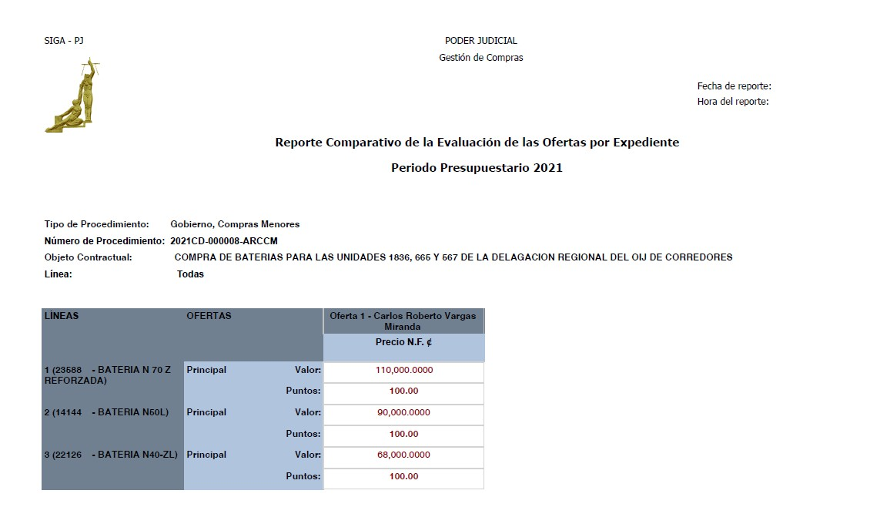
41 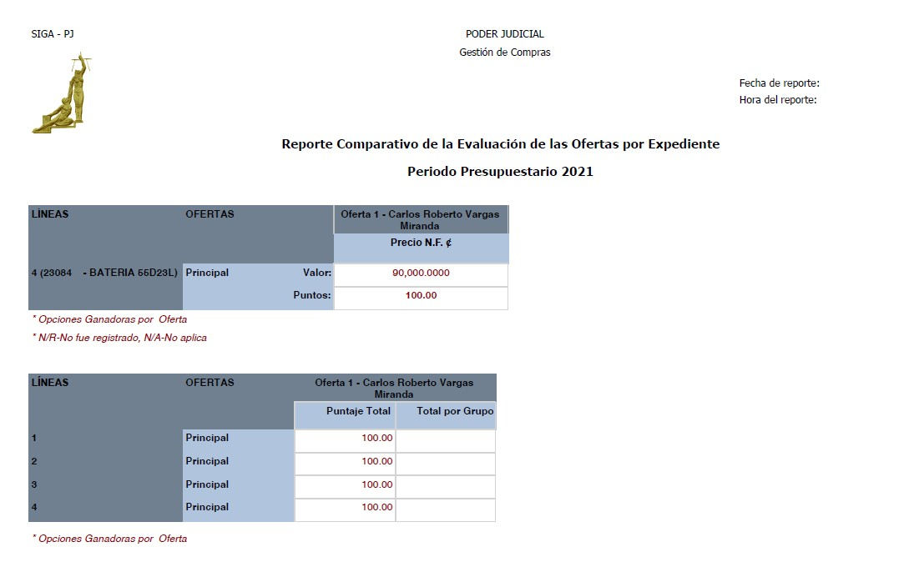
42

Contenido Presupuestario
  - Cabe señalar que conforme consta en el expediente de la mencionada contratación existe
  - disponibilidad de recursos presupuestarios suficientes en la subpartida 20402 “Repuestos
  - y accesorios”, mediante la solicitud de pedido N° 301-210074-21 por un monto de
47 ¢2,000,000.00

Conclusión.
- De acuerdo con el análisis antes expuesto y el estudio técnico realizado por la señora
- Margarita Rojas Vargas, Administradora del OIJ de Corredores y el VB del Lic. Guillermo
- Mejía Villalobos, Administrador Regional de Corredores se determina que el oferente

Carlos Roberto Vargas Miranda califica legal y técnicamente para ser adjudicatario,
- al cumplir a cabalidad con los requerimientos legales y cartelarios; por lo que se
- recomienda que se adjudique la presente contratación de la siguiente forma:
- A favor de presente contratación de la siguiente forma:
- A favor de Carlos Roberto Vargas Miranda cédula 0112310106, las líneas 1, 2, 3 y 4 de
- esta contratación y demás condiciones conforme al pliego de condiciones; con un plazo
- de entrega de tres (3) días hábiles después de recibido el pedido, ya sea vía fax o correo
- electrónico, lo que ocurra primero. En cuanto a la garantía será por un período de 12

meses, lugar de entrega será en el local del proveedor, debe incluir la instalación,
- según el siguiente detalle:

LÍNEA | CANT | UNIDAD | DESCRIPCIÓN ARTICULO | COSTO UNITARIO | COSTO TOTAL
1 | 1 | UNIDAD | 23588 - BATERIA N70 Z  UNIDAD: 786 /PJ1836 TOYOTA NEGRO HIACE DIESEL 2017  DEBERÁ INDICAR EN LA OFERTA CUAL ES EL CCA DE LA BATERIA  En caso de la batería dañada, se la deberán entregar a los investigadores que lleven la unidad | ¢110,000.00 | ¢110,000.00
2 | 1 | UNIDAD | 14144 - BATERIA N50L  UNIDAD: 786 /PJ1836 TOYOTA NEGRO HIACE DIESEL 2017 AMBULANCIA  DEBERÁ INDICAR EN LA OFERTA CUAL ES EL CCA DE LA BATERIA  En caso de la batería dañada, se la deberán | ¢90,000.00 | ¢90,000.00

 |  |  | entregar a los investigadores que lleven la unidad
3 | 1 | UNIDAD | 22126 - BATERIA N40-ZL  UNIDAD: 665 – PPP656 DAIHATSU GRIS TERIOS GASOLINA 2013  DEBERÁ INDICAR EN LA OFERTA CUAL ES EL CCA DE LA BATERIA  En caso de la batería dañada, se la deberán entregar a los investigadores que lleven la unidad | ¢68,000.00 | ¢68,000.00
4 | 1 | UNIDAD | 23084 – BATERIA 55D21L  UNIDAD PJ567 – BRQ457 TOYOTA GRIS COROLLA GASOLINA 2018 AUTOMOVIL DEBERÁ INDICAR EN LA OFERTA CUAL ES EL CCA DE LA BATERIA  En caso de la batería dañada, se la deberán entregar a los investigadores que lleven la unidad | ¢90,000.00 | ¢90,000.00
Monto total adjudicado |  |  |  |  | ¢358,000.00

Monto total adjudicado ¢358,000.00
- Todo lo anterior, de acuerdo con los términos y condiciones del cartel. Lic.

- Guillermo Mejia Villalobos, Administrador Regional de Corredores GUILLERMO
Firmado digitalmente por GUILLERMO ANTONIO

65 **********************************************************************************A*N**TONIO MEJIAS MEJIAS VILLALOBOS

VILLALOBOS
(FIRMA)
(FIRMA)
Fecha: 2021.04.19
14:07:23 -06'00'

